Übergangsstein links 12/15/25 gewaschen

KANN Baustoffwerke

Eigenschaften

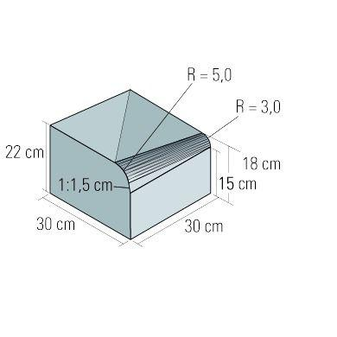

GTIN:

4024991022199

HAN:

200416

Farbton

grau

Oberfläche

glatt

Sonderform

Übergangsstein

Werkstoff

Beton

Breite (mm)

250,00

Länge (mm)

1.000,00